DR. PETER PETER

THIERSCHSTR. 29 80538 MÜNCHEN TEL. 089 28808277 MOB. 0174 6924999
IBAN: DE03700202700041941723 BIC: HYVEDEMMXXX
pietropietro@web.de / www.pietropietro.de

B L A U E S L I C H T D E S S Ü D E N S

Gourmetreise Äolische Inseln
21.–28. Juni 2020

Die Liparischen bzw. Äolischen Inseln locken mit Blicken in azurblaue Weite und auf feuerspeiende Vulkane, mit farbenfroher mediterraner Vegetation, mildem Klima und unverfälschten kulinarischen Erlebnissen: Probieren Sie Schwertfischröllchen, Kapern-Caponata, Mandeleis oder Steillagen-Malvasia.

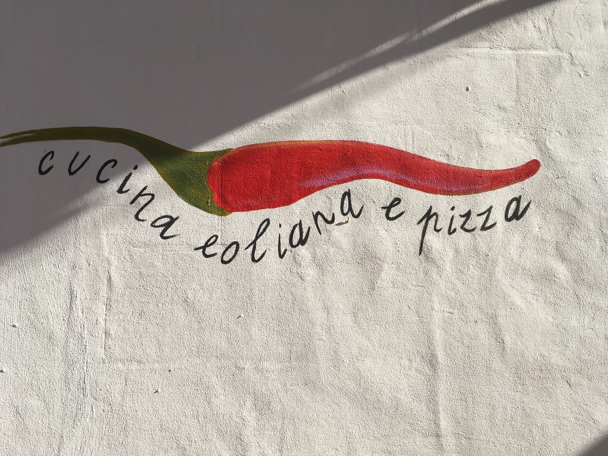

1. Tag (Sonntag 7.6.2020): Flug nach Catania und Überfahrt nach Lipari
Flug nach Catania. Weiterfahrt per Bus zum Hafen Milazzo, wo wir per Tragflügelboot nach Lipari übersetzen. Während Marcello uns unser Gepäck abnimmt, spazieren wir durch den farbenfrohen Ort zur ****Villa Meligunis. Unser Hotel liegt in unmittelbarer Nähe des charmanten kleinen Hafens und verfügt über eine spektakuläre Dachterrasse.
Abends wird Fisch in vielen Varianten in einer Michelin-Trattoria aufgefahren.

2.Tag (Montag 8.6.2020): Lipariotische Impressionen
Am Morgen erwartet uns ein eben erwachtes Hafenstädtchen mit Bars, aus denen es verlockend nach Sesam-Gebäck duftet. Wir bummeln durch die verwinkelte Altstadt mit Inselkirchen, Ateliers und ausgefallenen Boutiquen. Mittags stärken wir uns in einer legendären Enoteca mit sizilianischen Leckerbissen. Nach einer Siesta geht’s auf den Burghügel mit Bartholomäus-Kathadrale und Museo Archeologico. Dort fasziniert eine einzigartige Kollektion hellenischer Theatermasken.

3.Tag (Dienstag 9.6.2020): Die Kaperninsel Salina
Kommen Sie mit zum ländlichen Salina, wo der Kultfilm Il Postino gedreht wurde: Am Morgen setzen wir zum verschlafenen Hafen S. Maria Salina über und bummeln durch den langestreckten Ort mit seinen bunten Fassaden. Mittags bringt uns ein klappriger Inselbus zur Saline von Lingua, wo eine angesagte Gelateria auf uns wartet. Weiter geht’s auf spektakulären Panoramasträßchen zum erloschenen Krater von Pollara. Hier bewirtet uns eine Bauernfamilie mit Gemüseantipasti und pasta al pesto di capperi und zeigt uns ihre Bio-Kapern-Sträucher. Stilecht schließen wir mit einer Malvasia-Degustation und lassen uns auf der Rückfahrt nach Lipari den salzigen Wind um die Nase wehen.

4. Tag (Mittwoch 10.6.2020): Panarea und Stromboli
Heute morgen schippern wir zur schicken Insel Panarea mit ihren weißen, kykladisch wirkenden Flachhäusern. Dazu haben Sie sicher Lust: Die Badebucht spiaggetta, erreicht man auf engen blumenüberrankten Feldgässchen Wer es sportlicher mag, dem zeigen wir gerne einen Panorama-Spaziergang mit Ätnablick. Nach einem ländlichen Picknick mit Bauernbrot, arancine und Hirtensalami setzen wir nach Stromboli über. Seit hier 1949 Roberto Rossellini mit Ingrid Bergmann den Skandalfilm „Stromboli“ drehte, hat sich die Insel einen unverwechselbaren Bohème-Charme bewahrt. Entdecken Sie mit Glyzinien überwucherte Pergolas, verwunschene Treppenwege und verwilderte Kaperngärten und fotografieren Sie die Fumarolen des aktiven Vulkans.

5.Tag (Donnerstag 11.6.2020): Äolisches Kaninchen und Giro dell’Isola
Für vormittags gibt’s Badetipps. Unser Mittagshafen ist ein Privathaus, in dem uns Angelina mit Likören und ihrem Kaninchen mit Mandeln und Orangenschalen verwöhnt.
Wenn die ersten Tagestouristen schon wieder heimdampfen, das Licht weicher wird und wir Lipari „für uns" haben, erwarten uns Taxen zur nachmittäglichen Inselrundfahrt: duftende Ginsterblüten, schwarzfunkelnder Obsidian und die weißblitzenden Bimssteinbrüche sind nicht die einzigen Attraktionen. Maritimer Höhepunkt ist die agavenbewachsene Steilklippenlandschaft der „Faraglioni“ mit Sicht auf den schwefelgelben Kraterrand von Vulcano. Über die Bucht Canneto geht es auf der Panoramastraße zu Traumblicken auf die Kraterkuppen von Salina und Alicudi.

6.Tag (Freitag 12.6.2020): Schwarzes Vulcano
Vulcano hat nicht nur blühenden Ginster, Schwefelbäder, Steilküsten und Kraterbesteigungen zu bieten, sondern sich ein bäuerliches Hinterland mit verwilderten Ziegenherden bewahrt. Wir unternehmen eine Inselrundfahrt und lassen uns in einer ländlichen Trattoria mit Grillspezialitäten verwöhnen.

7.Tag (Samstag 13.6.2020): Einsames Filicudi
Freizeit oder Gelegenheit zur Bootsfahrt nach Filicudi. Das mit Alicudi westlichste Eiland des Archipels wird von wenigen hundert Insulanern ganzjährig bewohnt und bezaubert durch vulkanische Terrassenlandschaften. Wir lassen uns in der Hafentaverne fangfrischen Fisch auftischen und unternehmen einen botanischen Kurztrek.
Abends Abschiedsdrink an der Marina Corta von Lipari.

8.Tag (Sonntag 14.6.2019): Addio Lipari
Überfahrt nach Milazzo und Transfer zum Aeroporto di Catania. Heimflug.

Preis: DZ 1999 € EZ-Zuschlag: 175 €

Leistungen: Hin- und Rückflug von ausgewählten deutschen Flughäfen. Transfers und Bootsfahrten. ÜF in der ****Villa Meligunis. Ausgeschriebene Essen, Degustationen und Eintritte. Gastrosophische Reisemoderation.

Maximale Teilnehmerzahl 14 Minimale Teilnehmerzahl 8

